В АЛЕКСЕЕВСКОМ РАЙОНЕ И ПОСЕЛЕНИИ ЩАПОВСКОМ ОТКРЫЛИСЬ НОВЫЕ ПОЛИКЛИНИКИ
21.11.2022
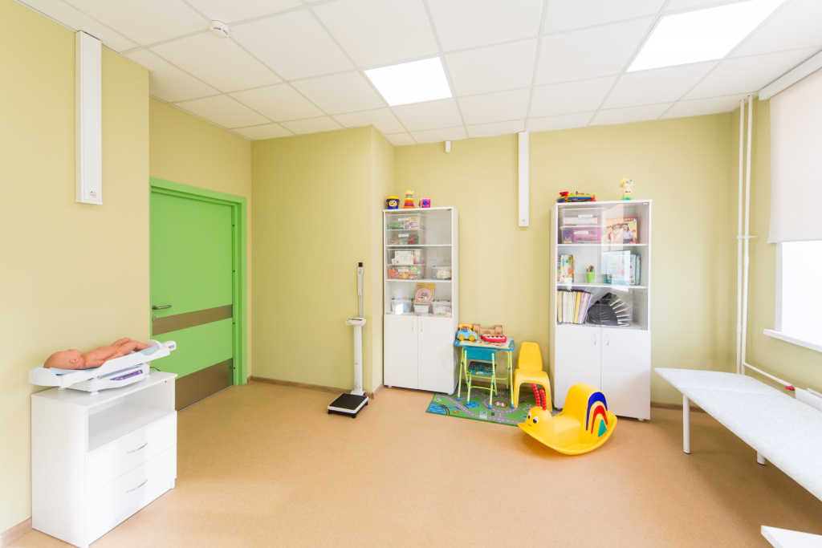
Они оснащены современным оборудованием.
В Москве начали работу две новые поликлиники. Они открылись в Алексеевском районе и поселении Щаповском.
«Продолжаем активно развивать медицинскую инфраструктуру столицы. В октябре пациентов начали принимать три новые поликлиники, теперь открываем еще два новых здания площадью около восьми тысяч квадратных метров. На северо-востоке в Алексеевском районе — корпус детской городской поликлиники № 99, а в поселении Щаповском ТиНАО — отдельную детско-взрослую амбулаторию городской больницы “Кузнечики”. Новые здания существенно повысят доступность медпомощи почти для 15 тысяч пациентов этих районов», — сообщили в пресс-службе Департамента здравоохранения города Москвы.
На Центральной улице в поселке Курилово поселения Щаповского открылась амбулатория, рассчитанная на 110 посещений в смену. Площадь двухэтажного здания составляет около 1,5 тысячи квадратных метров. Здесь будут принимать как детей, так и взрослых. В детском отделении оборудованы приемно-смотровой фильтр-бокс, кабинет врача-педиатра, процедурные и молочно-раздаточный пункт.
Во взрослом отделении находятся кабинет участкового врача-терапевта, а также кабинеты врачей-специалистов: гинеколога, офтальмолога, стоматолога-терапевта, хирурга, уролога, невролога, кардиолога и эндокринолога. Кроме этого, в амбулатории будет работать рентгеностоматологический кабинет, кабинеты функциональной диагностики и УЗИ.
В Алексеевском районе на улице Касаткина открылся корпус, рассчитанный на 320 посещений в смену. Площадь здания — более шесть тысяч квадратных метров. В поликлинике есть кабинеты дежурного и участкового врачей, процедурные, манипуляционные и кабинет здорового ребенка. Также здесь ведут прием профильные специалисты, в том числе невролог, кардиолог, эндокринолог и хирург.
В корпусе есть зал лечебной физкультуры, комната для кормления, зона лучевой и функциональной диагностики. В здании установили современное оборудование, в том числе офтальмологическое и для физиотерапии, рентген-аппарат, флюорограф, УЗИ-аппараты, лор-комбайны. Помимо того, поликлинику оснастили такими аппаратами функциональной диагностики, как ЭЭГ, ЭКГ, холтер, СМАД, ЭХО-КГ.
На каждом этаже созданы комфортные зоны ожидания, а для сотрудников поликлиники — уютные комнаты отдыха и столовые. В поликлинике оборудована водолечебница.

Адрес страницы: http://dirzdrav.mos.ru/presscenter/news/detail/11239225.html
ГБУ Дирекция развития объектов здравоохранения

